**Дидактическая игра «Назови игрушку»**

**Дидактическая игра «Назови слова»**

Совершенствование умения подбии рать слова с заданным звуком.

1 вариант. Ребенок называет слова, начинающиеся с заданного звука. За правильный ответ-фишка.

2 вариант. Ребенку предлагается отобрать картинки в названии котоо рых имеется заданный звук.

**Дидактическая игра «Строим новые дома»**

Учить проводить звуковой анализ слов. Ребенок последовательно выделяет первый, второй, третий звуки в слоо ве и выкладывает фишки серого цвета на схемы домика.

Оборудование: домик с предметт

ной картинкой, фишки серого цвета

**Дидактическая игра «Назови пару»**

Различение твердых и мягких соо гласных звуков. Взрослый называет твердый звук и бросает ребенку мяч, ребенок произносит мягкий звук и возз вращает мяч. Затем взрослый называет мягкий звук, а ребенок – твердый.

Оборудование: мяч.

**Дидактическая игра «Волшебные звуки»**

Различение гласных звуков. Обоо значение их на схеме красным квадратом.

|  |  |  |  |  |  |
| --- | --- | --- | --- | --- | --- |
| Взрослый | | предлагает картины- | | | |
| схемы слов мак, дом, дым, лук, | | | | | |
| лес, кит и | | предлагает ребенку | | | |
| найти | в |  | каждом |  | слоо |
| ве «волшебные» звуки, | | | | которые | |
| можно | громко | | крикнуть, | | потяя |
| нуть и пропеть. Ребенок | | | | обознаа красным | |
| чает | гласные | | звуки |

квадратом. Оборудование: картины - схемы слов мак, дом, дым, лук, лес, кит; квадраты красного цвета.

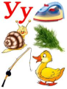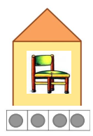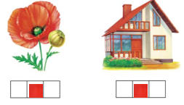

Развитие представлений о многоо образии слов. Знакомство с терр мином «слово». Взрослый предлагает ребенку назвать предметы и игрушки, выы ставленные на столе. Оборудоваа ние: предметы и игрушки.

**Дидактическая игра «Назови вкусные слова»**

Развитие представлений о слове. Ребенок называет продукты питаа ния. За каждое правильно названное слово ребенок получает призовую фишку. Оборудование: фишки-призы.

**Дидактическая игра «Похлопаем»**

Развитие умения изз

|  |  |
| --- | --- |
| мерять | протяженн |
| ность слов хлопками. | |
| Взрослый | называет |
| слово. Ребенок опрее | |
| деляет | протяженн |

|  |  |
| --- | --- |
| ность слова  ками. | хлопп |

**Дидактическая игра «Собери мамину сумку»**

***выучите с детьми***…

***Как хорошо уметь читать***

**Как хорошо уметь читать! Не надо к маме приставать, Не надо бабушку трясти: «Прочти, пожалуйста, прочти!» Не надо умолять сестрицу: «Ну, прочитай еще страницу».**

**Не надо звать, Не надо ждать, А можно взять И почитать!**

**Валентин Берестов**

**Муниципальное**

**дошкольное образовательное**

**учреждение**

**«Детский сад** № 96»

**КАК** **ХОРОШО УМЕТЬ ЧИТАТЬ**

***игры по обучению грамоте***

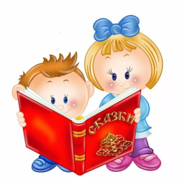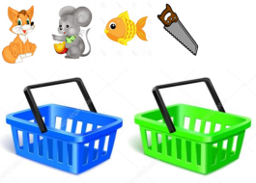

Совершенствование умения подд бирать слова с заданным звуком. Воспитатель предлагает детям собрать в мамину сумку продукк ты, сначала те, в названии котоо рых есть звук к, затем те, в названии которых есть звук кь. При повторе игры взять другие звуки (л-ль, р-рь, т-ть, п-пь и т.д.).

**Дидактическая игра «Поможем кукле Кате»**

Развитие фонематических предд ставлений (дифференциация соо гласных звуков в словах по тверр дости и мягкости). Обозначение твердых согласных синим цвее том, а мягких - зеленым. Ребенку предлагается собрать в синюю корзинку слова в которых первый звук согласный твердый, а в зеленую – согласный мягкий. Оборудование: предметные карр тинки, корзины синего и зеленоо го цвета.

**Учитель – логопед**

**Смирнова А.А.**